关于《中国民生信托-至信699号当代武汉东西湖项目集合资金信托计划投后监管服务协议》合同编号：2019-MSJH-136-12号第一期监管服务费收费申请

中国民生信托有限公司：
我司于2019年6月18日派驻监管人员贺康复身份证号：420984199102281014进驻武汉原绿英赫置业有限公司，并于当天办理了印鉴交接，开始与武汉原绿英赫置业有限公司共同管理的监管工作。根据监管服务协议约定监管服务费为：监管服务费标准为12万元/季度（1315元/日），按自然季度每季度末月的最后一天支付，即每年3月31日、6月30日、9月30日、12月31日。截至支付日不满一个季度的，当季监管服务费=每日应付监管服务费×该结算期间的实际监管天数。截至2019年9月30日，我司实际监管天数为1季度零13天。贵公司应付我司第一期（2019年6月18日至2019年9月30日）监管服务费137095元，特此申请。

北京康信君安资产管理有限公司
2019-10-18

附件1：首次印鉴交接清单
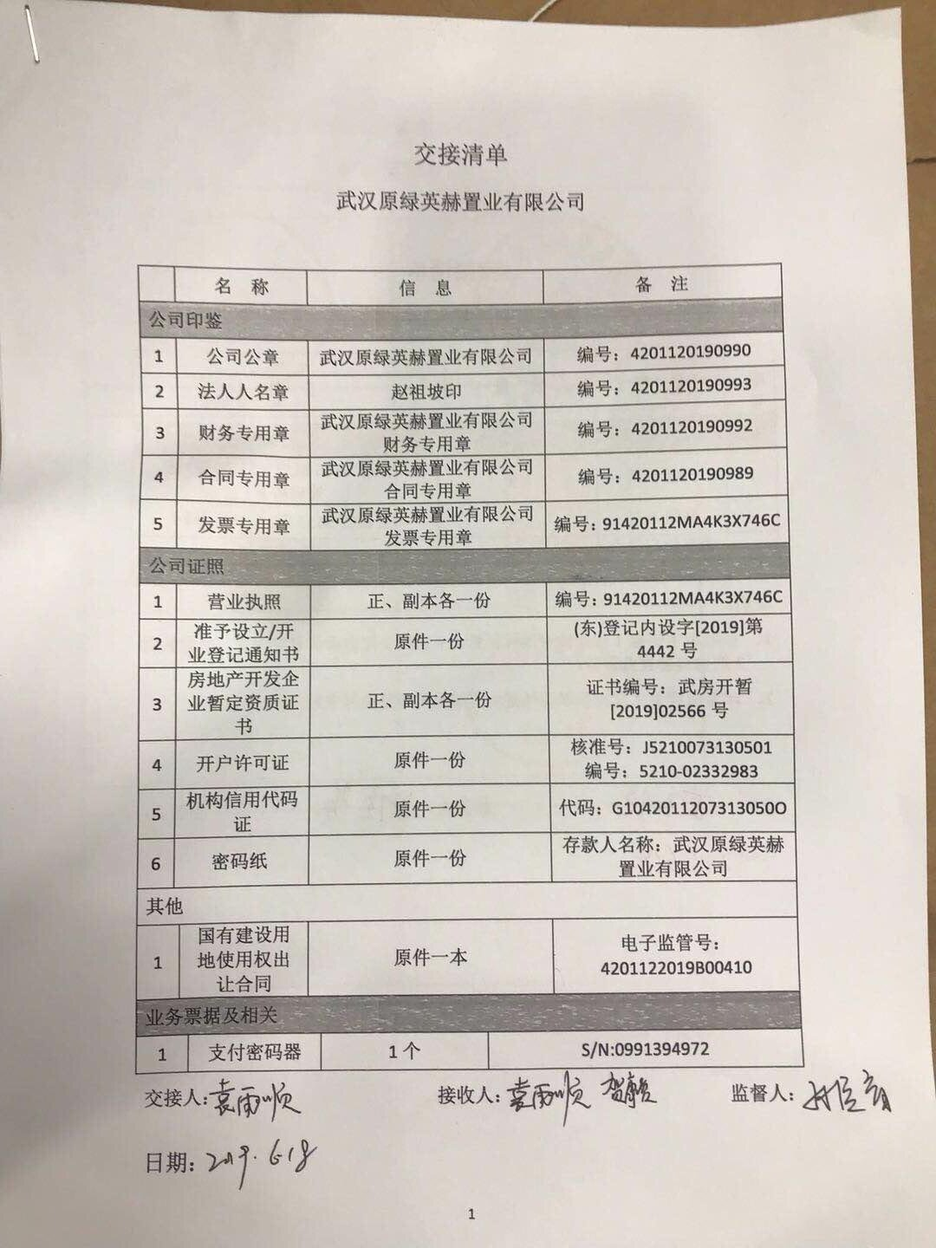
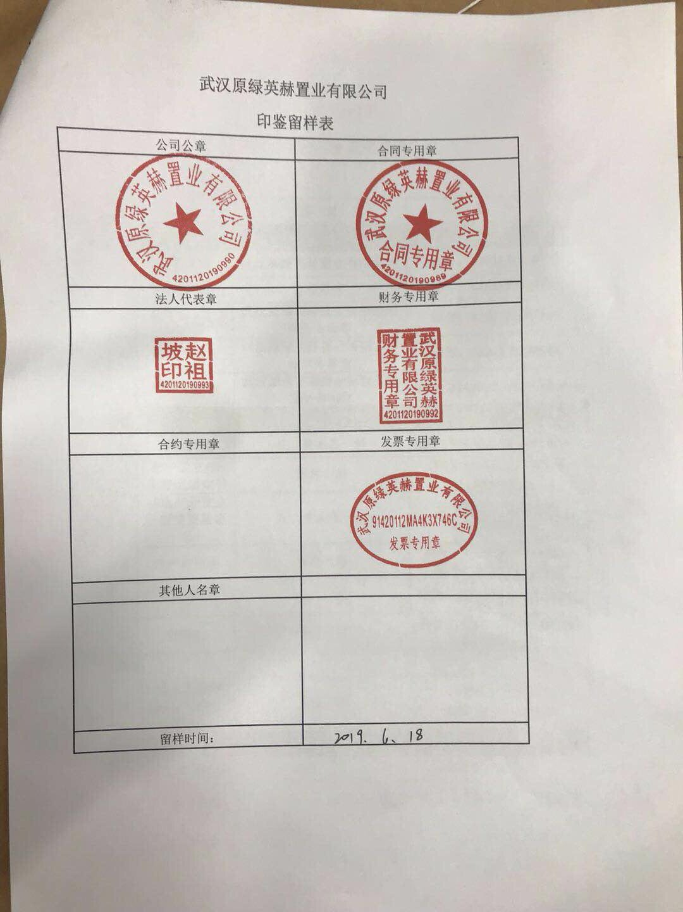

附件2： 支付信息
户 名：北京康信君安资产管理有限公司
纳税人识别号：91110108318246596L
开 户 行：中国工商银行股份有限公司北京地安门支行
开户账号：0200337619100015708
地 址：北京市朝阳区裕民路12号1号楼10层B1001
电 话：82253558

